ỦY BAN NHÂN DÂN QUẬN 7
TRƯỜNG THCS HUỲNH TẤN PHÁT
HƯỚNG DẪN NỘI DUNG TỰ HOC, GHI BÀI CỦA HỌC SINH
TUẦN 15,16
ÔN TẬP KIỂM TRA CUỐI KÌ – HỌC KÌ 1 – 2021-2022
- ĐỊNH LUẬT OHM :
- Phát biểu địnnh luật,
- Hệ thức , ghi chú đơn vị
- Xem lại các tính I, U,R
- ĐOẠN MẠCH NỐI TIẾP ĐOẠN MẠCH SONG SONG
ĐOẠN MẠCH NỐI TIẾP | ĐOẠN MẠCH SONG SONG
Cường độ dòng điện  I₁ = I₂ = I | Cường độ dòng điện  I₁ + I₂ = I
Hiệu điện thế  U₁ + U₂ = U | Hiệu điện thế  U₁ + U₂ = U
Điện trở tương đương  R_{Tương đương} = R₁ + R₂ | Điện trở tương đương  1/ R_{Tương đương} =1/ R₁ +1/ R₂

3-SỰ PHỤ THUỘC CỦA ĐIỆN TRỞ VÀO CÁC YẾU TỐ CỦA DÂY DẪN
Điện trở của dây dẫn tỷ lệ thuận với chiều dài của dây , tỉ lệ nghịch với tiết diện và phụ thuộc vào chất liệu làm dây
R = ρ. l / S trong đó l : là chiều dài dây dẫn (m)
S tiết diện dây ( m² )
R : điện trở dây ( ohm :Ω )
4. Biến trở : là điện trở mà có thể thay đổi giá trị được
- Dùng để điều chỉnh cường độ dòng điện trong mạch
5. Công – Công suất điện
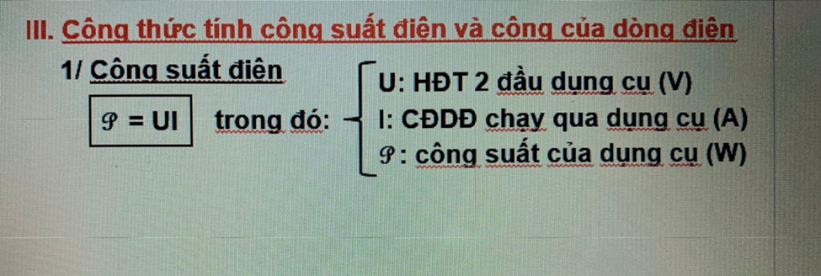
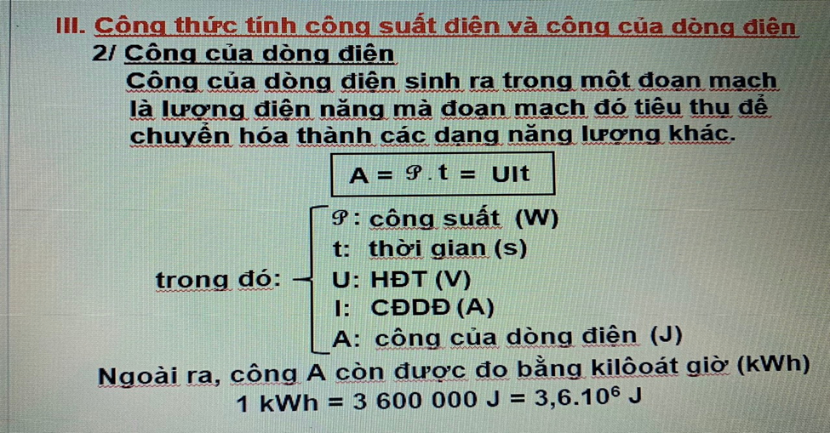
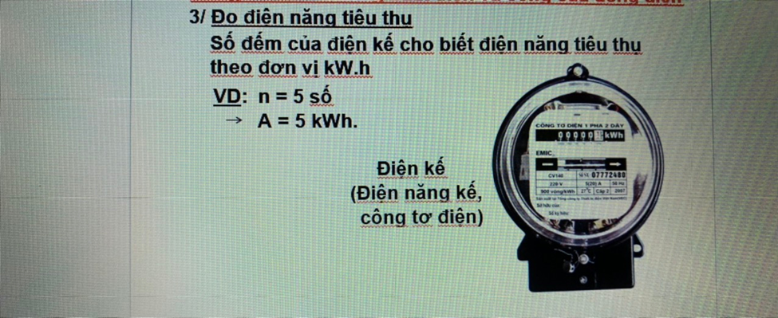
- Ý NGHĨA SỐ GHI TRÊN CÁC VẬT TIÊU THỤ ĐIỆN
Vd : Đèn ghi ( 220V – 75 W ) có nghĩa là :
* 220V hiệu điện thế định mức của đèn
* 75 W công suất định mức của đèn khi đèn được sử dụng đúng hiệu điệnthế định mức
- 6-ĐỊNH LUẬT JOULE- LENZ – Hệ thức , ghi chú đơn vị

- Toàn bộ điện năng được biến đổi thành nhiệt năng.
Ví dụ Bàn là, mỏ hàn, ấm điện, bóng đèn dây tóc
- Q_{TỎA} =A= P.t
* ĐỊNH LUẬT JUN-LENZ . HỆ THỨC CỦA ĐỊNH LUẬT
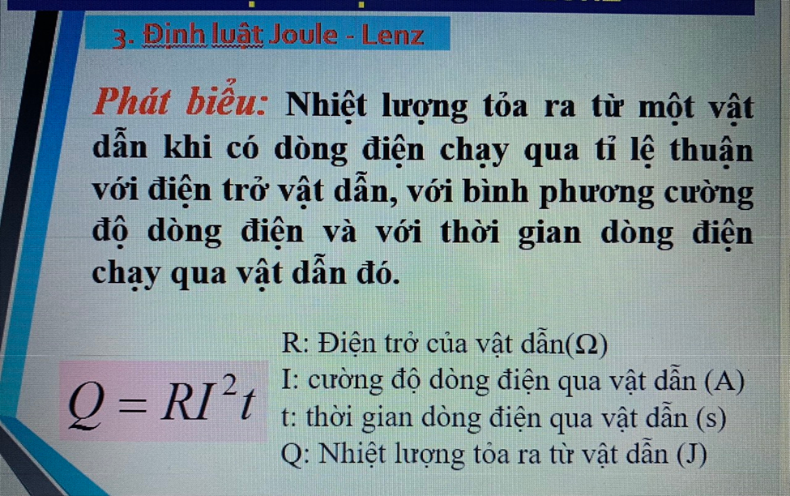

BÀI TẬP
Câu 1. Tính nhiệt lượng tỏa ra của dây dẫn có điện trở R = 30 Ω , trong thời gian 1,8 min Cường độ dòng điện qua dây dẫn 0,5 A ?
Câu 2. Một Nồi cơm điện có ghi ( 220V –800w)
a/ Nêu ý nghĩa con số ghi trên nồi cơm điện ?
b/ Nồi hoạt động bình thường , mỗi ngày sử dụng 90 min . Tính lượng điện năng tiêu thụ của nồi cơm điện?
Câu 3 : Số ghi trên Công tơ điện để đo lượng điện năng tiêu thụ ở nhà em thay đổi từ số 504 lên 574 Lượng điện năng gia đình em tiêu thụ là bao nhiêu kw.h ?
Câu 4 : Biến trở dùng để làm gì ? Cho mạch điện : Con chạy C của biến trở đang ở vị trí để đèn sáng bình thường . Muốn độ sáng của đèn giảm , em di chuyển con chạy C về phía nào ?
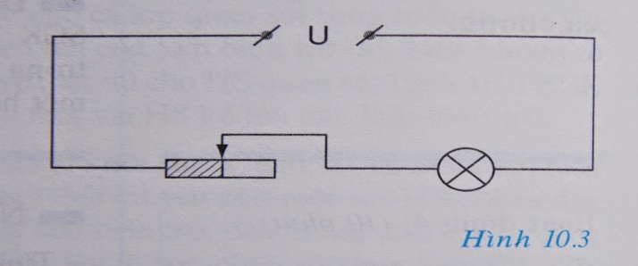
Câu 5 : Tính hiệu điện thế đặt vào 2 đầu dây dẫn có điện trở R = 20 Ω , khi đó cường độ dòng độ qua dây dẫn 0,2 A
Câu 6 : Hai dây dẫn có điện trở lần lượt là R₁ = 40 Ω , R₂ = 60 Ω cùng mắc song song vào hiệu điện thế 220 V .
a/ Tính cường độ dòng điện qua mỗi điện trở ?
b/ Điện trở tương đương của mạch ?
c/ Mắc song song đèn ( 220V – 60 W ) với đoạn mạch trên , thì khi đó đèn sáng có bình thường không ?
Câu 7 : Hai dây dẫn có điện trở lần lượt là R₁ = 40 Ω , R₂ = 60 Ω cùng mắc nối tiếp vào hiệu điện thế không đổi 220V
a/ Điện trở tương đương của mạch ?
b/ Cường độ dòng điện của mạch ?
Câu 8: Một dây dẫn có chiều dài l và điện trở R. Nếu nối 4 dây dẫn trên với nhau thì dây mới có điện trở R' là: bao nhiêu ?
Câu 9a Một dây dẫn bằng đồng có điện trở 10 Ω với lõi gồm 20 sợi dây đồng ,nhỏ ,mảnh có tiết diện như nhau. Điện trở của mỗi sợi dây nhỏ , mảnh là bao nhiêu ?
Câu 9b Một dây dẫn bằng đồng có lõi gồm 40 sợi dây đồng ,nhỏ ,mảnh có tiết diện như nhau. Điện trở của mỗi sợi dây nhỏ , mảnh là 80 Ω . Điện trở của dây dẫn là bao nhiêu ?
Câu 10 : Đèn 1 có số ghi ( 220 V – 75 W ) , Đèn 2 ghi ( 220v – 100 W ) . Độ sáng của đèn nào yếu hơn ? Vì sao ?
Câu 11 : Qui ước chiều đường sức từ
Câu 12: Phát biểu qui tắc bàn tay phải , để xác định chiều đường sức từ của ống dây có dòng điện ?
-Chiều đường sức từ của ống dây có dòng điện phụ thuộc yếu tố nào ?
Câu 13 :
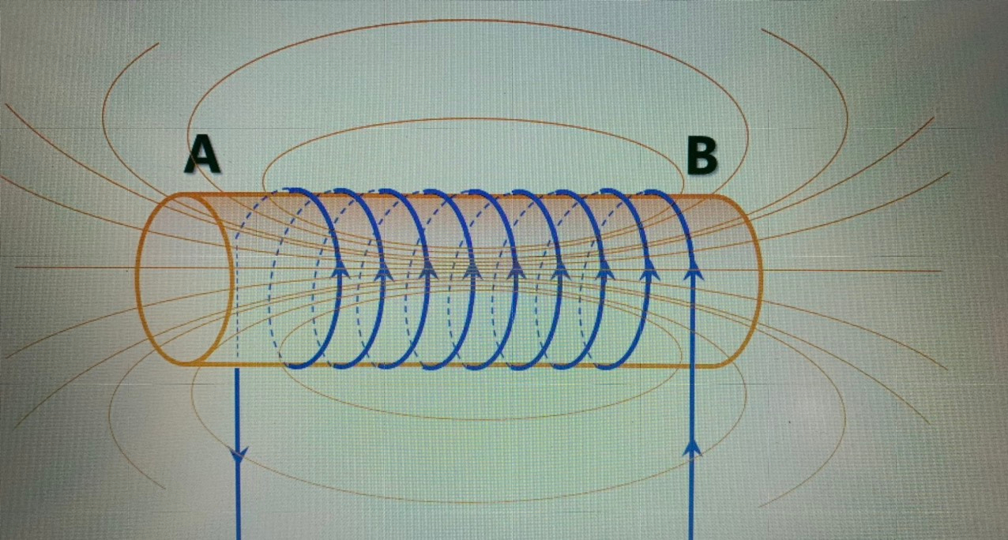
Xác định chiều đường sức từ của ống dây có dòng điện
- Tên cực từ của 2 đầu ống dây
Câu 14
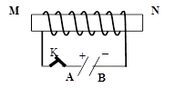 Cho hai đầu ống dây nối với hai cực của nguồn điện như hình. Hãy xác định tên cực từ của ống dây.?

Câu 15 : Cho ống dây AB có dòng điện chạy qua. Một nam châm thử đặt ở đầu B của ống dây, khi đứng yên nằm định hướng như hình vẽ.

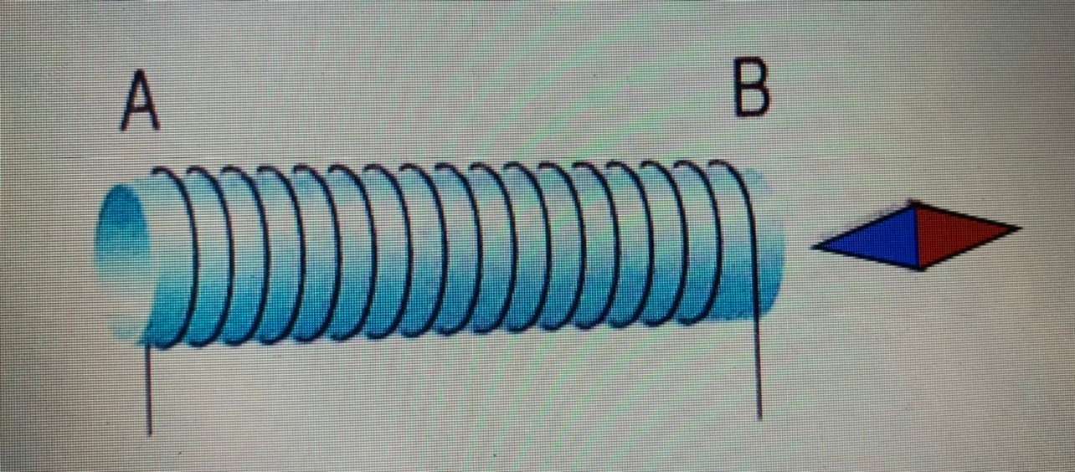
Em hãy xác định : a ./ Tên các cực từ của ống dây.
b./Chiều dòng điện qua các vòng dây

